ACTA

**Expediente nº**

**Órgano Colegiado**

PLN/2023/16

El Pleno

**DATOS DE CELEBRACIÓN DE LA SESIÓN**

**Tipo Convocatoria:** Extraordinaria urgente

**Fecha:** 29 de diciembre de 2023

**Duración:** Desde las 9:03 hasta las 9:37

Cód. Validación: 97LGDF3CGQJH9HAQYKSZX6MHC

Verificación: https://vallegranrey.sedelectronica.es/

Documento firmado electrónicamente desde la plataforma esPublico Gestiona | Página 1 de 3

**Lugar:** Salón de plenos

**Presidida por:** BORJA BARROSO JIMENEZ

**Secretario:**

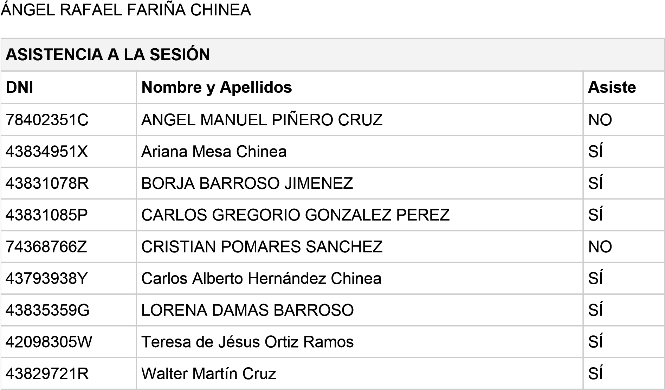

Una vez verificada por el Secretario la válida constitución del órgano, el Presidente abre sesión, procediendo a la deliberación sobre los asuntos incluidos en el Orden del Día.

**A) PARTE RESOLUTIVA**

**Expediente 298/2022**

**Favorable**

**Tipo de votación:**

Unanimidad/Asentimiento

**Resolución:**

ACUERDO QUE PROCEDA SOBRE APROBACIÓN Y SUSCRIPCIÓN DE LA III ADENDA

DE MODIFICACIÓN DEL CONVENIO ESPECÍFICO DE COLABORACIÓN ADMINISTRATIVA SUSCRITO ENTRE EL EXCMO. CABILDO INSULAR DE LA GOMERA Y EL ILTRE. AYUNTAMIENTO DE VALLE GRAN REY PARA LA EJECUCIÓN DE LAS ACTUACIONES PROPUESTAS DENTRO DEL “PLAN INSULAR DE COOPERACIÓN A LAS OBRAS Y SERVICIOS DE COMPETENCIA MUNICIPAL (PICOS)”

CORRESPONDIENTES A LA BIANUALIDAD 2020-2021.

FAVORABLE 6 ASG

EN CONTRA 0

ABSTENCIÓN 1 IPLG

Cód. Validación: 97LGDF3CGQJH9HAQYKSZX6MHC

Verificación: https://vallegranrey.sedelectronica.es/

Documento firmado electrónicamente desde la plataforma esPublico Gestiona | Página 2 de 3

**Expediente 3920/2023. Convenios (Aprobación, Modificación o Extinción)**

**Favorable Tipo de votación:** Unanimidad/Asentimiento

**Resolución:**

ACUERDO QUE PROCEDA SOBRE APROBACION Y SUSCRIPCIÓN DEL CONVENIO ESPECÍFICO DE COLABORACIÓN SUSCRITO ENTRE EL EXCMO CABILDO INSULAR DE LA GOMERA Y EL ILTRE AYTO DE VALLE GRAN REY PARA LA EJECUCIÓN DE LAS ACTUACIONES FINANCIADAS CON RECURSOS DEL FONDO DE DESARROLLO DE CANARIAS(FDCAN) PARA LA ANUALIDAD 2023.

VOTOS A FAVOR 6 ASG

VOTOS EN CONTRA 0

ABSTENCIONES 1 IPLG

**Expediente 3921/2023. Convenios (Aprobación, Modificación o Extinción)**

**Favorable Tipo de votación:** Unanimidad/Asentimiento

**Resolución:**

ACUERDO QUE PROCEDA SOBRE APROBACIÓN Y SUSCRIPCIÓN DEL CONVENIO INTERADMINISTRATIVO DE COLABORACIÓN ENTRE EL EXCMO CABILDO INSULAR DE LA GOMERA Y EL ILTRE AYTO DE VALLE GRAN REY, PARA HACER FRENTE A

LOS GASTOS QUE SUPONE LA EJECUCIÓN DEL DENOMINADO “ EDIFICIO DE USOS

MÚLTIPLES Y TANATORIO MUNICIPAL DE LA CALERA”

VOTOS A FAVOR 6 ASG

VOTOS EN CONTRA 0

Cód. Validación: 97LGDF3CGQJH9HAQYKSZX6MHC

Verificación: https://vallegranrey.sedelectronica.es/

Documento firmado electrónicamente desde la plataforma esPublico Gestiona | Página 3 de 3

ABSTENCIONES 1 IPLG

**B) ACTIVIDAD DE CONTROL**

No hay asuntos

**C) RUEGOS Y PREGUNTAS**

No hay asuntos

**DOCUMENTO FIRMADO ELECTRÓNICAMENTE**